眉山市医学会文件
眉医学会〔2021〕193号

眉山市医学会
关于举办中医护理专业委员会2021年第二次学术会议暨市级继教项目“消毒供应中心持续质量改进及岗位培训班”线上会议的通知

各县（区）医学会、团体会员单位：
为提高消毒供应灭菌质量管理水平，保障医疗安全、拓展创新思维，并推动消毒供应学科发展，实现眉山市消毒供应科学化、规范化、标准化管理，由成都中医药大学附属眉山医院举办的“眉山市医学会中医护理专业委员会2021年第二次学术会议暨市级继教项目消毒供应中心持续质量改进及岗位培训班”线上会议定于近期召开，届时将邀请相关知名专家、教授线上授课。现将有关事项通知如下：
- 会议时间
2021年12月18日（星期六）8:20-8:55报到，9：00-16:30开会，会期一天。
二、参会方式
（一）参会人员需提前在手机端或电脑端下载、试用“腾讯会议”APP。
（二）加入会议：
1.点击以下链接：(https://meeting.tencent.com/dm/DH1uZLcsPqRd)
2.直接输入会议号：876-796-918
三、会议内容（会议议程见附件）
四、参会对象
（一）眉山市医学会中医护理专业委员会全体委员；
（二）全市各级医疗机构从事消毒供应中心岗位工作人员、手术室相应岗位工作人员、院感工作人员、临床带教干事、眼科器械管理人员。
五、其他事项
（一）本次会议免收会务费。
（二）请参会人员于12月17日17:00前长按识别或使用微信扫描下方小程序码进行报名。
（三）请参会人员于12月17日前使用微信扫描下方二维码进入会议交流群。
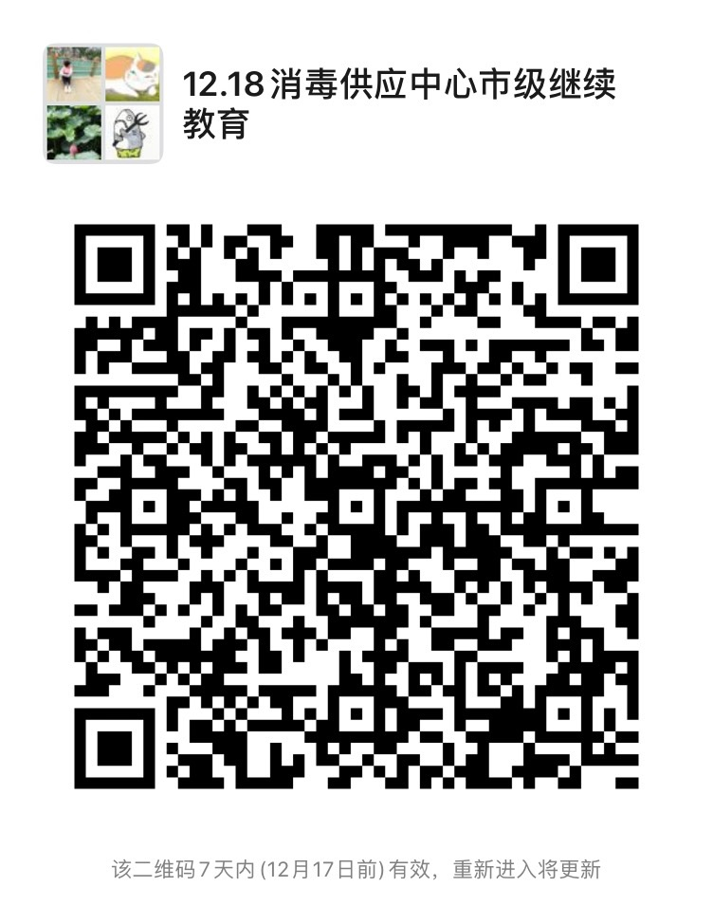
（四）参加本次会议的人员将授予市级继续教育Ⅱ类学分2分，请备一部智能手机参会，并下载“中疗智用”APP扫描二维码获取学分（会议开始前签到、结束后签出，必须两次签到成功，学分才能上传审核成功）。
（五）联系人
赵文平：15984316650 宋雪琼：13890335103

附件：会议议程

眉山市医学会
2021年12月14日

眉山市医学会办公室 2021年12月14日印发
附件
会议议程
时间 | 课程名称 | 授课老师 |  | 单位名称
8:20:8:55 | 签到
8:55-9:00 | 领导致辞
9:00-10:00 | 眼科显微器械规范处置及管理 | 张镤月 | 四川大学华西医科大学附属医院
10:00-11:00 | 华西消毒供应中心教学管理分享 | 秦年 | 四川大学华西医科大学附属医院
11:00-11:45 | 创新在消毒供应中心中的经验分享 | 宋雪琼 | 成都中医药大学附属眉山医院
14:00-15:00 | 外科硬性镜系统维护指南 | 郭为 | 工程师
15:00-16:00 | 低温灭菌技术介绍及应用 | 刘晋 | 工程师
16:00-16:10 | 满意度扫描
16:10-16:30 | 签出
备注：最终议程请以会议当天实际顺序为准。

